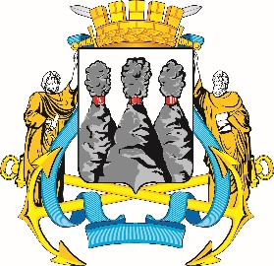

|  |
| --- |
| **ГОРОДСКАЯ ДУМА**  **ПЕТРОПАВЛОВСК-КАМЧАТСКОГО**  **ГОРОДСКОГО ОКРУГА**  **ПРЕДСЕДАТЕЛЬ** |

**ПОСТАНОВЛЕНИЕ**

|  |
| --- |
| 25.11.2024 № 135 |

|  |
| --- |
| О награждении Почетной грамотой Городской Думы Петропавловск-Камчатского городского округа и Благодарностью председателя Городской Думы Петропавловск-Камчатского городского округа |

В соответствии с Решением Городской Думы Петропавловск-Камчатского городского округа от 31.10.2013 № 145-нд «О наградах и почетных званиях Петропавловск-Камчатского городского округа» и протоколом заседания Комиссии Городской Думы Петропавловск-Камчатского городского округа по наградам от 25.11.2024 № 36

**ПОСТАНОВЛЯЮ:**

1. За значительный вклад в развитие местного самоуправления на территории Петропавловск-Камчатского городского округа, добросовестный труд, высокий уровень профессионализма и в связи с празднованием Дня юриста наградить Почетной грамотой Городской Думы Петропавловск-Камчатского городского округа советника юридического отдела Управления архитектуры и градостроительства администрации Петропавловск-Камчатского городского округа Пляскина Вячеслава Вячеславовича.

2. За особый вклад в развитие местного самоуправления на территории Петропавловск-Камчатского городского округа, добросовестный труд, высокий уровень профессионализма наградить Благодарностью председателя Городской Думы Петропавловск-Камчатского городского округа ведущего секретаря руководителя отдела документального обеспечения Управления архитектуры и градостроительства администрации Петропавловск-Камчатского городского округа Булгакову Алину Дмитриевну.

|  |  |  |
| --- | --- | --- |
| Председатель Городской Думы  Петропавловск-Камчатского  городского округа |  | А.С. Лиманов |